附件4

2025年全国航空模型公开赛（江西共青城站）补充规则

一.无线电遥控特技模型飞机(G3M)
1.定义
由运动员在地面利用遥控装置操纵固定翼飞机的各个舵面，完成规定动作和配合音乐自选自编动作的特技模型飞机。

1.1.2.技术要求
单翼机翼展：大于1.5米。
双翼机翼展：大于1.3米。
最大飞行重量：带燃油或电池小于或等于40千克。
动力使用电池驱动以及汽油发动机，并必须安装消音装置。

1.1.3.助手
允许3名助手入场，着装要求统一，助手不得操纵模型。

1.1.4.正式飞行的定义
模型起飞离陆即为正式飞行。每轮比赛每名运动员在比赛时间内，只能进行1次 正式飞行。

1.1.5.比赛方法
每名选手应完成2个科目的飞行，每个科目飞行一轮。
1.1.5.1. 第一轮飞行科目A-规定动作。
1.1.5.2. 第二轮飞行科目B-配乐的自选自编动作。
这套动作给选手提供了展现飞行技术和模型飞机性能的机会。对这套动作的设计没有细节限制，但是必须保证飞行安全，并在比赛前两天提供书面材料列出自选的主要动作。选手应自备和播放音乐光盘，比赛组织者依比赛条件提供音响设备，选手也可以自备音响设备。

1.1.6.比赛时间
1.1.6.1. 起飞准备时间为2分钟，2分钟内模型必须滑跑。2分钟内未滑跑或飞行计时结束1分钟后模型未着陆者，本轮为0分。
1.1.6.2. 科目A规定动作的飞行时间为6分钟。裁判员对飞行时间以外所作的动作不予评分。
1.1.6.3. 科目B配乐飞行的飞行时间为3分钟，飞行时间从模型滑跑(或起飞后音乐提示音)开始到着陆即地停止。飞行时间不足2分50秒或超过3分10秒者本轮成绩扣20分。不足2分钟为0分。
1.1.6.4.复飞按照实际着陆时间评定。

1.1.7.动作空域及要求
1.1.7.1. A科目动作空域参照F3A。B科目飞行应充满空域(不受空域限制),但不得超越安全线。安全线在运动员前方20米处，起飞、着陆不受限制。选手须时刻掌控模型飞机，飞行中要保证人员和设备安全。
一名裁判员站在安全线上，专门负责飞行安全。如果选手做了危险的飞行动作，他有权命令选手结束飞行，并要求选手立即降落。

1.1.7.2.动作要求
(1)动作的边线须清晰，并位于裁判能清楚观察到的区域内。
(2)所有的动作必须在一次不间断的飞行中完成。科目A须按指定顺序完成，科目B须按申报顺序完成，在每次飞行中每个特技动作只允许做一次。动作的方向由模型飞机起飞方向决定。
(3)模型飞机必须独立滑跑起飞、降落，不允许手上放飞。当所有飞行动作完成后，应立即降落。模型飞机应降落在一个直径50米的圆或两条相距100米的标记线之间(跑道宽度大于10米)的指定着陆区内，以模型飞机正常第一个接地点为着陆点并停止计时。

1.1.8.重飞
如果因不可抗拒未知因素导致失败(例如经裁判长认可的无线电干扰等),选手可以重飞。在科目A的飞行中只记录被影响动作和后续未评分动作的分数，在科目B的飞行中则须全部重飞。重飞应安排在第一次飞行30分钟内，或裁判休息时间后的第一个。如果有争议，则应在竞赛裁判委员会认真考虑并通知后再进行重飞。不更换裁判，重飞的成绩作为最终成绩。

1.1.9.裁判
比赛须有5名裁判评分。其中国家级裁判不少于3名。
裁判坐在选手(70度区域的顶点)后面7米之外，10米之内的区域。
1.1.10.评分
1.1.10.1. 无线电遥控评分类项目的成绩评定
1.1.10.1.2. 采用 10 分制评分，可用 0.5 分。每个动作得分为：K(难度系数)×裁判评分。每个动作舍去最高和最低的得分，再计算平均值。各动作的得分之和为该轮比赛成绩。
1.1.10.1.3.比赛采用千分制的方式计算。把每轮最高得分选手的总分记为 1000 分。其余选手的得分数依照下式换算：
换算得分 = 1000 ×（P/Pw） 速度项目换算得分 = 1000 ×（Pw/P）
P = 该名选手的得分（原始分）
Pw = 该轮中最高原始分
1.1.10.1.4. 自选自编动作飞行科目超出规定比赛时间 10 秒，则本轮得分扣减 10 分。
1.1.10.2. 如果不是因为选手的过错，而是因为其它原因使得裁判未能观察动作的全过程，则裁判应指出“没观察到”。在这种情况下，这名裁判对这个动作的评分记为其他裁判对这个动作评分的平均数。
1.1.10.3.科目A每轮K值最高15,得分最高450分；科目B每轮得分最高450分。
1.1.10.4. 有加分的科目，则该轮飞行得分再加上加分为该轮成绩。
1.1.10.5. 单翼机翼展大于1.85米的加2分，大于2.1米的加5分。双翼机翼展大于1.55米的加2分，大于1.8米的加5分。
5.1.10.6. 每轮比赛后，公布每名裁判给每位选手的评分。
1.1.11.成绩评定
比赛中科目A和科目B成绩之和为选手的最终成绩评定名次，如成绩相同，则以较好一轮成绩排定名次。

1.1.12.科目A-规定动作顺序、难度系数及要求

01.倒飞直线(逆风)K=2
模型正飞进入做半滚进入倒飞水平直 线飞行，同时做半滚正飞改出，倒飞时间 大于4秒。
扣分：
(1)高度改变。
(2)航向改变。
(3)机翼倾斜。
(4)倒飞不足4秒。

02. 慢滚(顺风)K=1
模型正飞进入，匀速滚转360°,滚转距离应充满90°夹角，时间应大于4秒，滚转方向不限。
扣分：
(1)航向改变。
(2)高度改变。
(3)滚转速率不一致。
(4)不是准确的滚转360度。
(5)滚转一周时间少于4秒。

03.正筋斗(逆风)K=3
模型平飞进入，在航线中心位置拉1个正筋斗。展示面平行于飞行航线并与地面垂直，正飞改出。。
扣分：
(1)筋斗不圆。
(2)筋斗中航向变化。
(3)筋斗中机翼倾斜。

04.双因麦曼(顺风)K=1
模型拉起做1/2正筋斗，在筋斗顶点做半滚后成正飞，保持一段与直径相等的直线飞行，再做1/2外筋斗，外筋斗底部做半滚后改为水平直线飞行。
扣分：
(1)半筋斗偏左或偏右。
(2)半滚未在半筋斗后立即进行。
(3)半滚时偏左或偏右。
(4)2个半筋斗未在同一高度。
(5)航向发生变化。

05. 三角筋斗(逆风)K=1
模型正飞进入，拉1/8筋斗进入45°上升斜线，拉3/8筋斗进入倒飞直线，拉3/8筋斗进入135°下降斜线，拉1/8筋斗，在进入点正飞改出。图形镜像对称。
扣分：
(1)爬升不是沿着45度线。
(2)下降不是沿着135度线。
(3)进入点和改出点不在同一水平线上。

06.扭力滚(顺风)K=4
模型正飞进入，拉1/4筋斗进入垂直上升直线，紧接做1/4滚，模型必须机背面向运动员，在直线中间位置做360°扭力滚，时间大于6秒，然后继续垂直上升，达到顶点时作1/4滚紧接推1/4筋 斗正飞改出。扭力滚水平位移不得超过1个翼展，高度变化不得超过1个机身。
扣 分：
(1)上升轨迹不垂直。
(2)1/4滚不是90度。
(3)模型不是背面朝向运动员，扭力滚水平位移超过1个翼展，高度变化超过1个机身，或者扭力滚方向错误0分。

07.失速螺旋(逆风)K=1
模型正飞进入并逐渐减速，失速后连续螺旋3周。进入点在航线中心位置，螺旋轴线与地面垂直，平飞改出。
扣 分：
(1)模型进入未失速。
(2)为围绕重心螺旋。
(3)螺旋中断续不流畅。
(4)改出航向变化。

08.侧飞直线(顺风)K=3
模型正飞进入，做1/4滚进入侧飞直线，模型须机背面向运动员，飞越动作空域中心后在与进入对应点处做1/4滚，正飞改出，模型侧飞状态须保持4秒以上。(1)模型进入、改出滚转不是90度。
(2)高度改变。
(3)航向改变。
(4)模型侧飞没有充满90°夹角或时间不足4秒。

09.双线尾冲(逆风)K=2
模型正飞进入，拉1/4筋斗进入垂直上升直线，失速后明显尾冲(下坠)并翻转，翻转方向不限(即允许选择拉杆或推杆尾冲),垂直下降后拉1/4筋斗正飞改出。上升和下降直线必须平行。
扣分：
(1)模型没有进入失速状态，尾冲不明显。
(2)翻转时侧倒或机翼角度纵轴转动。
(3)上升与下降直线不平行。
(4)上升、下降直线不垂直、速度不均匀。

10.着陆
不作具体要求。着陆不成功或模型着陆在着陆区外本轮得分扣10分。
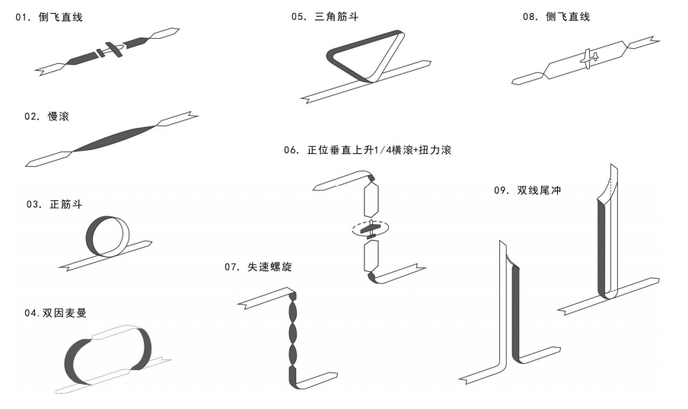
K总=18
1.1.13.科目B-配乐的自选自编动作技术要求
1.1.13.1.按自选自编动作难度及与音乐的融合评分。
合计K=15

1.1.13.2.着陆
不作具体要求。着陆不成功或模型着陆在着陆区外本轮得分扣10分。

1.1.13.3.评分标准

(1)创意

新动作：完全新创的动作、很不常用的动作或根据已有动作变化得到的新动作。
可控拉烟器：只有特定动作可以使用这些设备，不恰当的使用不能给分。
与音乐融合：飞行动作必须和音乐完美的融合，而不是把音乐当作背景音乐。

（2）动作协调感和节奏感：动作连贯流畅位置合适。
动作技术难度和多样性：复杂的和有挑战性的动作如果顺利完成应给予高分，简单的动作评分应低一些，动作不应多次重复。
质量：整套飞行动作要完整，完成质量要高。自选自编绝不意味着降低技术性和对质量的要求。

二.遥控室内绕标模型飞机

2.6.1.定义
由运动员在地面通过无线电遥控设备操纵模型舵面，按规则要求在最短时间内完成规定的动作和绕标飞行。

2.6.2.技术要求
1.机翼翼展≥80cm，双翼机翼展≥60cm。
2.最大飞行重量（含电池）≤300g。
3.模型必须为运动类特技飞机。
4.禁止使用飞翼类和旋翼类模型；禁止第一视角方式飞行。

2.6.3模型审核
1.模型采用自审方式，每位运动员允许审核2架模型。
2.检录时对模型翼展进行复审。
3.裁判委员会将随机对参赛运动员的模型进行抽审。

2.6.4.运动员及助手
准备工作及起飞前、后允许1名助手。

2.6.5.正式飞行的定义
比赛时间内，模型起飞离地即为正式飞行（起飞方式不限）。每轮比赛运动员只能进行1次正式飞行。

2.6.6.比赛时间
1.比赛时间为5分钟。运动员在点名后进入飞行区，模型到达指定位置开始计时。
2.比赛时间包括模型起飞前准备工作和绕标飞行时间。

2.6.7.比赛场地
1.门高2.5m、间距3m、标志杆高2.5m，标志杆直径大于30mm；标志物之间的距离视比赛现场环境确定，见示意图4。
2.运动员操纵位置不得超出跑道前后边线，在中心处左右移动范围各为2.5m。

2.6.8.飞行顺序及要求
以图示起飞为例（本图为左边起飞，起飞方向相反则标杆号码左右镜像，1号门不变），模型起飞方向不限，一经确定飞行中途不能更改，见图5。
1.模型起飞后反向调整航线绕过4号标杆，穿过1号门，过门后模型转向飞向2号标杆。穿过1号门时，模型整体不可高于门标（以机身为判断标准）。否则，必须绕过4号标经过1号门重新开始飞行。
2.模型飞至2号标杆后，按图示方向绕2号标杆1周，直径不限，完成后飞向3号标杆。
3.模型到达3号标杆时，必须由里向外绕过标杆然后飞向4号标杆，并在该航线中间位置完成一个360°横滚。
4.模型到达4号标杆时，必须由近而远绕过4号标杆飞向5号标杆，并在该航线中间位置完成1个内筋斗，然后由远而近绕过5号标杆。
5.模型从5号标杆飞向3号标杆，由外而内绕过3号标杆，然后飞向1号门。
6.模型通过1号门，完成一圈飞行。穿过1号门时，模型整体不可高于门标。
7.模型进入下一圈飞行时必须先绕过4号标杆，然后通过1号门则下一圈飞行开始。
8.任何号门和标杆或动作要求必须一次完成，重复无效。即任何时候错误飞行或漏标必须绕过4号标杆经过1号门重新开始飞行。
9.运动员必须在5分钟内完成3圈绕标飞行，完成3圈绕标飞行后需做悬停（吊机）动作5秒以上（悬停时间不作为3圈完成时间，但需在总时间5分钟内完成）。
10.允许在竞赛时间内对未按规则要求完成飞行或漏标的情况进行不间断重飞。
11.允许运动员选择起飞方向。

2.6.9.裁判
1.绕标飞行时，如果相应航线内运动员未按规则要求飞行，该号位裁判员将发出灯光、彩旗或特殊音响信号，由记录裁判员及时记录。
2.飞行计时采用电子显示屏公开计时或电子信标计时方式。

2.6.10.比赛轮次
比赛进行2轮，抽签决定出场顺序；第二轮从第一轮顺序的二分之一处开始。

2.6.11.飞行计时
在比赛时间内，模型第一次通过1号门时起至第三次反向通过1号门时止。计时精确到0.01秒。

2.6.12.安全规则
1.模型从起飞至着陆静止时不得飞越安全线。
2.禁止存在安全隐患的模型比赛。
3.比赛过程中，运动员不得以危险方式飞行。

2.6.13.处罚
1.违反安全规则的行为取消比赛资格或比赛成绩。
2.模型飞行过程中空中解体或零件掉落本轮成绩为500分，包括模型与门或标相碰后零件掉落。

2.6.14.成绩评定
1.5分钟内未完成第3圈飞行任务，成绩为500分。
2.运动员未按规则要求完成飞行或犯规，成绩为500分。
3. 完成3圈飞行后不做悬停（吊机）动作者或悬停（吊机）不足5秒者，成绩为500分。
4. 取一轮最好成绩排定名次，得分少者列前；得分相同则以另一轮成绩评定排名，再相同则并列。

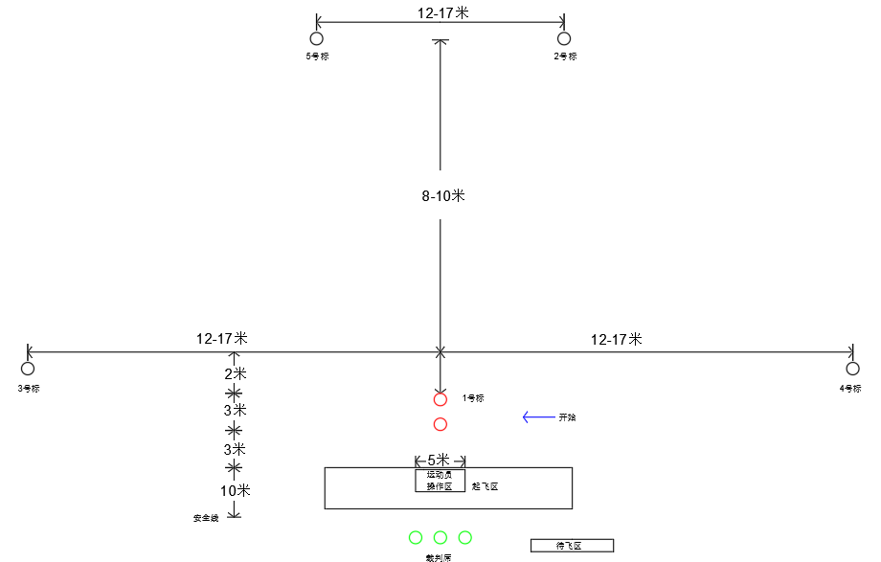
图4 场地、门标示意图
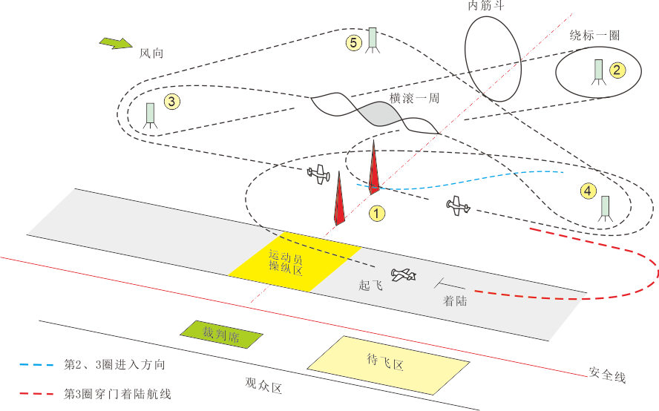
图5 航线示意图

三、遥控电动滑翔机(P5B)

3.20.1. 定义

由运动员在地面用无线电遥控设备操纵各舵面，借助电动机为动力装置升空后，空气动力作 用在固定的翼面上而产生升力进行滑翔的模型飞机。

3.20.2. 技术要求

可用各种电池做动力源，最大标称电压为 8.4 伏。模型在符合 1.2 条的规定下外形尺寸、 重量不限。

3.20.3. 助手

允许 1 名助手入场，助手不能操纵模型。

3.20.4. 比赛时间

每轮比赛时间为 7 分钟。在比赛时间内须完成正式飞行的起飞和着陆。

3.20.5. 试飞次数

比赛时间内试飞次数不限，运动员可在飞行中或模型着陆后声明该次飞行为试飞，声明为试 飞的成绩无效。模型飞行过程中限用一次动力。

3.20.6. 成绩评定

3.20.6.1. 每轮飞行成绩为留空时间得分与着陆定点得分之和减去动力时间分，再代入 5.13.8(9)条中公式的换算得分。

3.20.6.2. 比赛进行 2 轮，取 2 轮成绩之和为正式成绩。若相同，则以其中较好一轮成 绩评定名次。

3.20.7. 下述情况该轮比赛成绩判为 0 分

3.20.7.1. 飞行中零件掉落。

3.20.7.2. 模型空中解体。

3.20.7.3. 开动力次数多于 1 次。

3.20.7.4. 比赛时间结束后 30 秒仍未着陆。

3.20.7.5. 造成碰撞事故的责任者。

3.20.7.6. 着陆定点距离 50 米以上时。

3.20.8. 比赛方法和规定

3.20.8.1. 最大测量时间为 300 秒。

3.20.8.2. 赛前由抽签确定运动员的编组，每批次不少于 3 人。如遇频率相同，由裁判 长指定运动员使用所报两个频率中的一个。

3.20.8.3. 比赛时间由执行裁判统一发出开始和结束的信号。

3.20.8.4. 从模型放飞出手开始计动力和飞行留空时间，动力结束即终止计动力时间，模型 着陆停止前进终止计留空时间。以秒为单位。每 1 秒换算成 1 分，若超过最大测定时间着 陆，则每超过 1 秒扣 1 分。

3.20.8.5. 着陆定点分(Y)以模型着陆停稳后机头在地面的垂足到靶心的距离(X)确定。计算 公式是：Y=100-4X，其中 X 以米为单位。X、Y 均保留 1 位小数。Y 最小值是零，不取负 数。

3.20.8.6. 留空时间不足 30 秒和着陆定点时模型解体的该次飞行着陆定点分无效。

3.20.8.7. 模型着陆时若与运动员或其助手相碰，则该次飞行的定点分为零分，允许声明为 试飞。

3.20.8.8. 不计比赛时间结束后的飞行留空时间和着陆成绩。

3.20.8.9. 留空时间得分与定点得分之和减去动力时间分是该项目原始分。以每批次为单位 按原始分比例换算为正式得分，即：每批次最高原始分换算为最高得分 1000 分，其它运动 员成绩按以下公式换算得分：换算得分 = 1000 ×(P/Pw)P = 留空得分与定点得分之和(原 始分)Pw = 同批次最高原始分

四、遥控固定翼飞机绕标竞速(FPV)项目规则（室外）
1.定义
运动员通过第一人称视角在地面利用遥控装置操纵飞机，在最短时间内按指定线路完成规定圈数飞行。
2.技术要求
模型以电动机为动力，电池标称电压不大于15伏。翼展≧1米。模型主体结构不限。图传使用 5.8G 模拟或数字系统，最大输出功率 25mw，最大带宽 30MHz。不允许使用视频发射器广播附件信号，数字图传数据流设置最大 25Mbps。
3.比赛场地
龙门宽 10 米、高 4 米；放置标杆中间，标杆高度4米，相距100米。
4.比赛方法
4.1.每轮比赛运动员须在5 分钟内完成3圈飞行，模型从起飞区起起飞即为正式飞行，出手开始计时，模型完成3圈飞行后，计时终止。
4.2.允许一名助手进场，助手不得操纵模型。
4.3.比赛过程中如出现模型触地或撞杆，导致无法继续飞行的，即停止计时，终止比赛，并记录圈数及比赛用时。
4.4.模型起飞后，本队运动员或助手触碰模型，即停止计时，终止比赛，并记录圈数及比赛用时。
5.成绩评定
5.1.运动员须完成3圈飞行，记录飞行成绩（精确到0.1秒），用时少者列前。未完成3圈飞行者，以完成圈数多者列前，圈数相同则用时少者列前。
5.2.第一轮比赛结束后按飞行成绩，前32名运动员进入第二轮比赛。
5.3.进入第二轮比赛的运动员，在两轮比赛中取较好一轮成绩排定名次。若成绩相同，则以另一轮成绩排定名次再相同则并列。
6.下述情况该轮比赛成绩判为0分。
6.1.比赛过程中模型飞越安全线。
6.2.飞行过程中零部件脱落。
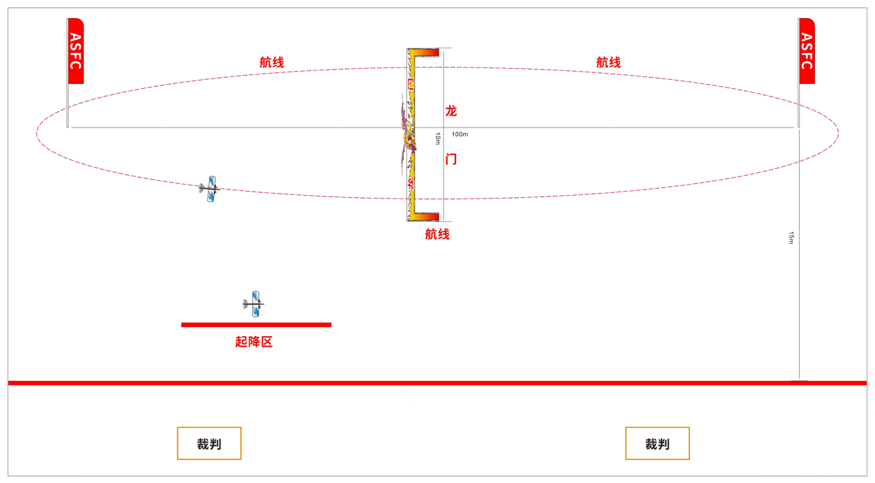
遥控固定翼飞机绕标竞速（室外）场地示意图

五、弹射模型滑翔机竞时赛(P1T-1)

5.1.0 模型飞机不限材质、重量。飞机翼展最大 200mm

5.1.1. 自模型弹射出手起飞开始计时，模型触地终止计时。

5.1.2. 发生以下情况应终止计时: 模型飞行过程中脱落零部件或解体，任一零部件触地 时；模型碰到障碍物坠落触地时；模型着陆前。

5.1.3. 模型飞行过程中，在障碍物上停止前进运动或飞出视线，应停止计时；模型如被障 碍物遮挡，10 秒钟内重新看见模型继续飞行，应连续计时。

5.1.4. 比赛进行 2 轮，最长测定时间为 60 秒，

5.1.5. 以留空时间记录成绩，留空时间精确到 0.01 秒，每 0.01 秒换算为 0.01 分。每 个号位计时表之间出现 1 秒以上误差则取平均成绩，1 秒以下取高不取低。

5.2. 比赛时间 每轮比赛时间为 3 分钟，自进场点名开始计时。每轮比赛时间均包含入场后的准备时间。

5.3. 成绩评定

5.3.1. 比赛进行两轮，以两轮成绩之和为个人比赛成绩并确定名次。得分高者名次列前。

六、电动遥控固定翼模型空战（P3Z—1对1）

1、技术要求和场地、飞行空域

2、电动飞机电压不可以超过14、8V(4S)。

3、遥控设备不限, 使用非自动跳频设备时，每名运动员必须申报频率 1、频率 2 两个不同的频率。以便在遇同频时调整使用。每名运动员每轮允许使用2架模型参赛。2架模型使用的遥控设备频率应相同。运动员的模型可以互用。

4、每条尾带由 1 段皱纸或类似的坚韧纸带和 1 根连接线组成。纸带长 15 米、宽 0.04米。连接线长度不小于 10 米。尾带必须等长。每架模型缚 1 条尾带和 1 条识别带，分为两种颜色，由大会提供。

5、模型不得带有任何用来切割尾带的专门装置。迎风面不得有锋利的突出物。

6、.比赛时，每名运动员和助手必须在模型放飞前戴好安全帽。（运动员自备安全帽）

7、.空战比赛须在 200 米×80 米的长方形场地空域中进行（见下图）安全线距边线大于 10 米。起飞跑道在空战区域内。

8、比赛方法

（1）比赛采用淘汰赛。根据比赛报名情况，确定采用单败淘汰制或双败淘汰制。

(2)比赛第一轮对阵采用计算机抽签和现场抽签的方法进行，尽量避免和本队选手编组空战。第二轮起不再考虑本队选手相遇。同时确定红方和蓝方角色。

（3）每名运动员允许 1 名助手进场，助手不得操纵模型。

（4）执行裁判宣布运动员进场后，运动员有包括起动发动机在内的 2分钟准备时间。

（5）比赛开始前执行裁判倒数 5 秒宣告比赛开始放飞信号后，运动员或助手放飞模型。起飞信号使用旗子或特殊声响。

（6）模型放飞形式不限。

（7）模型升空后，裁判发出空战时间 3 分钟信号方可进攻。空战信号使用旗子或特殊声响。空战信号的发出遵循双方位置优势均等原则。

（8）模型起飞后发生发动机停车、模型损坏着陆或比赛中因任何情况模型着陆者，应在 60 秒内再次起飞。允许使用备机及更换新尾带。

(9)比赛抽签时，如发生遥控设备频率相同，由红方调整遥控设备频率。

(10)空战时间内任何一方飞出界外要扣分，飞出边界后都应立即返回空战区，否则视为消极。

4、警告

（1）模型整体飞出界外, 每次给以 1 次警告。警告后仍不飞回界内的，可以连续给以警告。

（2）空战中飞行的高度至使无法清楚地判断是否有效进攻时，每次给以 1 次警告。

（3）对消极进攻可以连续给以警告。

5、犯规

（1）模型整体飞出边界外 1 次扣 20 分。

(2)消极进攻 1 次警告扣 30 分。

6、下列情况判犯规并给以扣 50 分处罚：

(1) 模型放飞前运动员或助手未戴安全帽。

(2) 进攻信号发出前发起进攻。

(3) 模型起飞前，运动员或助手有意弄伤、损坏尾带。

(4) 裁判员发出起飞口令后，空战开始前，放飞和飞行中模型未系尾带、识别带、尾带未展开或整体脱落，不具备空战条件者，应立即着陆，60 秒内复飞者。

(5) 模型起飞后比赛未结束，第一次着陆 60 秒内复飞的。

7、判负

下列情况该轮判负：

（1）裁判点名后 2 分钟内运动员未到。

（2）运动员的主备机同时工作。

（3）比赛开始裁判员发出起飞口令，60 秒后本组内的任何一名运动员未能升空的一方，60 秒未能升空者。

（4）复飞时模型未系尾带。

(5)比赛中本组任何一名运动员因任何情况着陆 60 秒未能起飞者。

(6)比赛未结束，本组模型二次着陆。

(7)比赛飞行过程中（含起飞、着陆）模型飞越安全线。

(8)重飞意外原因未完成比赛。

8、成绩评定

(1)比赛中，模型的尾带在空中每被（己方或对方）咬掉 1 口（节），对方得 200 分。

(2)以空战成绩得分减去犯规分值，为运动员该轮得分，得分高者获胜。空战战一场得 1 分，资格赛胜者不得分，决赛场胜者得 2 分。资格赛弃权不计分。以积分作为比赛名次。如该轮双方得分相同，则加时赛 2分钟，不分上下半场，以先咬掉对方尾带为胜，如双方均未咬掉对方尾带，以双方犯规分值决定胜负。得分还相同重赛。

